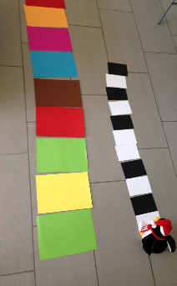
Evaluation diagnostique : Les couleurs
Le chemin des couleurs
Préparation
- Déposer 2 chemins parterre. Le premier fait avec des feuilles de couleurs A4. Le deuxième avec des feuilles noires ou blanches A5
- Couper des piques à brochettes en 2 et colorier chaque bâtonnet d’une couleur présente sur le chemin de couleurs. Faire 2 bâtonnets noirs et 2 blancs. Les mettre dans un petit sac fermé
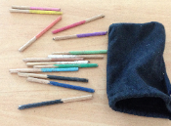
- Prendre un animal en peluche de son choix

But
Arriver au bout du chemin des couleurs avant que la peluche termine son parcours

Déroulement
Un enfant tire une couleur dans le sac, l’annonce et un de ses camarades avance sur la couleur annoncée.
S’il tire un bâtonnet blanc ou noir, c’est la peluche qui avance.

Prolongement
- Donner des attributions à certaines couleurs : rejouer, reculer, attendre….
- Reculer si la couleur annoncée la plus proche se trouve derrière
- ….

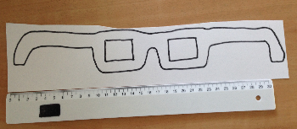
Fabrication de lunettes
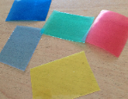
Préparation
Lunettes en papier Plastique de couleurs découpés dans des pochettes

But
Questionner les enfants sur les couleurs et jouer avec les mélanges en superposant les plastiques

Déroulement
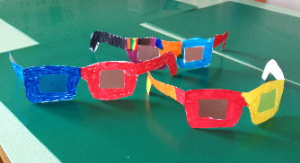
Les élèves découpent une paire de lunettes préparée par l’enseignante.
Ils la décorent avec des feutres puis choisissent le plastique pour les verres
La maîtresse colle les plastiques avec du papier collant

Prolongement
- Se promener avec ses lunettes et constater les changements de couleurs
- Mettre une paire de lunettes à un camarade qui dira de quelles couleurs sont les verres
- Mettre un plastique transparent en laissant une ouverture et changer ses verres autant de fois qu’on veut
- …..

L1 13 14
Attentes fondamentales
utilise un vocabulaire adéquat et précis
utilise ses connaissances du système lexical
Progression des apprentissages
Élaboration et enrichissement d’un capital mot
Utilisation de mots de grande fréquence en lien avec la vie de la classe

